设计文档

一、系统功能：  
 本网站为吉他网站，分为电吉他、民谣吉他、古典吉他、贝斯、尤克里里、架子鼓这六个模块，在首页中有模块的简单内容，在各自的模块中有详细分类。

二、源代码解析

主页html：

<!doctype **html**>  
<**html**>  
<**head**>  
 <**meta charset="utf-8"**>  
 <**title**>Midterm-work</**title**>  
 <**link rel="icon" type="image/x-icon" href="image/小吉他.ico"** />  
 <**link href="css/图片轮播.css" rel="stylesheet" type="text/css"**>  
 <**link href="css/菜单目录.css" rel="stylesheet" type="text/css"**>  
 <**link href="css/左侧导航栏.css" rel="stylesheet" type="text/css"**>  
 <**link href="css/下方表格.css" rel="stylesheet" type="text/css"**>  
 <**link href="css/右侧公告栏.css" rel="stylesheet" type="text/css"**>  
 <**link href="css/foot信息栏.css" rel="stylesheet" type="text/css"**>  
 <**link href="css/吉他展示栏.css" rel="stylesheet" type="text/css"**>  
 <**link href="css/主页.css" rel="stylesheet" type="text/css"**>  
 <**script src="js/index.js"**></**script**>  
</**head**>  
<**body**>  
<**button id="myBtn" onClick="***toTop*()**" title="返回首页"**><**img src="image/ToTop.png" alt="totop.png"**></**button**>  
<**div id="reg"**>  
 <**img src="image/close.png" onClick="***Noreg*()**" alt="close.png"**>  
 <**h3**>注册账号</**h3**>  
 <**table**>  
 <**tr**><**td**>账号:</**td**><**td**><**label for="zhanghao"**></**label**><**input class="reg" type="text" name="zhanghao" id="zhanghao"**></**td**></**tr**>  
 <**tr**><**td**>密码:</**td**><**td**><**label for="mima"**></**label**><**input class="reg" type="password" name="mima" id="mima"**></**td**></**tr**>  
 </**table**>  
 <**button id="zc" onClick="***RegTip*()**"**>注册</**button**>  
 <**button id="qx" onClick="***ResetReg*()**"**>重置</**button**>  
</**div**>  
<**div id="logo"**>  
 <**img src="image/小吉他.ico" width="200px" height="200px" alt="小吉他.ico"**>  
 <**table**>  
 <**tr**><**td**>小</**td**><**td**></**td**></**tr**>  
 <**tr**><**td**>锅</**td**><**td**>吉</**td**></**tr**>  
 <**tr**><**td**>的</**td**><**td**>他</**td**></**tr**>  
 <**tr**><**td**></**td**><**td**>营</**td**></**tr**>  
 </**table**>  
</**div**>  
<**div id="container"**>  
 <**header**>  
 <**ul id="imagenav"**>  
 <**li**><**img src="image/乐队1.jpg" width="600px" height="250px" alt="乐队1.jpg"**></**li**>  
 <**li**><**img src="image/乐队2.jpg" width="600px" height="250px" alt="乐队2.jpg"**></**li**>  
 <**li**><**img src="image/乐队3.jpg" width="600px" height="250px" alt="乐队3.jpg"**></**li**>  
 <**li**><**img src="image/乐队4.jpg" width="600px" height="250px" alt="乐队4.jpg"**></**li**>  
 <**li**><**img src="image/乐队5.jpg" width="600px" height="250px" alt="乐队5.jpg"**></**li**>  
 </**ul**>  
 <**div id="number"**>  
 <**ul id="numbernav"**>  
 <**li**></**li**>  
 <**li**></**li**>  
 <**li**></**li**>  
 <**li**></**li**>  
 <**li**></**li**>  
 <**li id="flag"**></**li**>  
 </**ul**>  
 </**div**>  
 </**header**>  
  
 <**div id="show"**>  
 <**aside id="left"**>  
 <**div id="leftup"**>  
 <**font**>账号登录</**font**>  
 <**form name="form1" method="get"**>  
 <**p**><**font**>账号：</**font**><**label for="name"**></**label**><**input type="text" id="name" placeholder="Username"**></**p**>  
 <**p**><**font**>密码：</**font**><**label for="password"**></**label**><**input type="password" id="password" placeholder="Password"**></**p**>  
 <**p**><**input type="button" class="button" onClick="***ResetLog*()**" value="登录"**>  
 <**input type="button" class="button" onClick="***Reg*()**" value="注册"**>  
 <**input type="button" class="button" style="width**:70**px" onClick="***ResetLog*()**" value="忘记密码"**></**p**>  
 </**form**>  
 </**div**>  
 <**div id="leftdown"**>  
 <**p class="title"**>吉他配件</**p**>  
 <**ul**>  
 <**li**><**a href="html/asideshow.html#jtpj" target="showframe"**>吉他变调夹</**a**></**li**>  
 <**li**><**a href="html/asideshow.html#jtpj" target="showframe"**>吉他调音器</**a**></**li**>  
 <**li**><**a href="html/asideshow.html#jtpj" target="showframe"**>吉他拾音器</**a**></**li**>  
 <**li**><**a href="html/asideshow.html#jtpj" target="showframe"**>吉他音箱</**a**></**li**>  
 <**li**><**a href="html/asideshow.html#jtpj" target="showframe"**>节拍器</**a**></**li**>  
 </**ul**>  
 <**p class="title"**>尤克里里配件</**p**>  
 <**ul**>  
 <**li**><**a href="html/asideshow.html#ykllpj" target="showframe"**>节拍器</**a**></**li**>  
 <**li**><**a href="html/asideshow.html#ykllpj" target="showframe"**>尼龙弦</**a**></**li**>  
 <**li**><**a href="html/asideshow.html#ykllpj" target="showframe"**>变调夹</**a**></**li**>  
 <**li**><**a href="html/asideshow.html#ykllpj" target="showframe"**>音箱</**a**></**li**>  
 </**ul**>  
 <**p class="title"**>键盘相关</**p**>  
 <**ul**>  
 <**li**><**a href="html/asideshow.html#jpxg" target="showframe"**>钢琴节拍器</**a**></**li**>  
 <**li**><**a href="html/asideshow.html#jpxg" target="showframe"**>钢琴指力器</**a**></**li**>  
 <**li**><**a href="html/asideshow.html#jpxg" target="showframe"**>手指矫正器</**a**></**li**>  
 <**li**><**a href="html/asideshow.html#jpxg" target="showframe"**>钢琴清洁剂</**a**></**li**>  
 </**ul**>  
 <**p class="title"**>其他配件</**p**>  
 <**ul**>  
 <**li**><**a href="html/asideshow.html#qtpj" target="showframe"**>话筒</**a**></**li**>  
 <**li**><**a href="html/asideshow.html#qtpj" target="showframe"**>指力器</**a**></**li**>  
 <**li**><**a href="html/asideshow.html#qtpj" target="showframe"**>乐谱本</**a**></**li**>  
 <**li**><**a href="html/asideshow.html#qtpj" target="showframe"**>拨片</**a**></**li**>  
 </**ul**>  
 </**div**>  
 </**aside**>  
 <**aside id="right"**>  
 <**p**>热门排行Top20</**p**>  
 <**ol type="1"**>  
 <**li**>The Beatles</**li**><**li**>Pink Floyd</**li**><**li**>The Who</**li**><**li**>Rolling Stones</**li**><**li**>Led Zeppelin</**li**>  
 <**li**>Eagles</**li**><**li**>Grateful Dead</**li**><**li**>Jefferson</**li**><**li**>The Doors</**li**><**li**>Moody Blues</**li**>  
 <**li**>Fleetwood Mac</**li**><**li**>AC/DC</**li**><**li**>Boston</**li**><**li**>Cream</**li**><**li**>Def Leppard</**li**>  
 <**li**>The Byrds</**li**><**li**>Aerosmith</**li**><**li**>Santana</**li**><**li**>Queens</**li**><**li**>Van Halen</**li**>  
 </**ol**>  
 </**aside**>  
  
 <**main**>  
 <**iframe src="html/main.html" frameborder="0" width="100%" height="100%" scrolling="no" name="showframe"**></**iframe**>  
 </**main**>  
  
 <**div id="table"**>  
 <**table**>  
 <**tr**>  
 <**td**><**a href="html/tableshow.html#a" target="showframe" onClick="***toShow*()**"**>Alice/爱丽丝</**a**></**td**>  
 <**td**><**a href="html/tableshow.html#b" target="showframe" onClick="***toShow*()**"**>BlackStar/黑星</**a**></**td**>  
 <**td**><**a href="html/tableshow.html#c" target="showframe" onClick="***toShow*()**"**>Coolmusic/酷乐</**a**></**td**>  
 <**td**><**a href="html/tableshow.html#d" target="showframe" onClick="***toShow*()**"**>Dunlop/邓禄普</**a**></**td**>  
 <**td**><**a href="html/tableshow.html#e" target="showframe" onClick="***toShow*()**"**>Enya/恩雅</**a**></**td**>  
 </**tr**>  
 <**tr**>  
  
 <**td**><**a href="html/tableshow.html#f" target="showframe" onClick="***toShow*()**"**>Fender/芬达</**a**></**td**>  
 <**td**><**a href="html/tableshow.html#g" target="showframe" onClick="***toShow*()**"**>GIBSON/吉普森</**a**></**td**>  
 <**td**><**a href="html/tableshow.html#h" target="showframe" onClick="***toShow*()**"**>HARTKE/哈克</**a**></**td**>  
 <**td**><**a href="html/tableshow.html#i" target="showframe" onClick="***toShow*()**"**>IBANEZ/依班娜</**a**></**td**>  
 <**td**><**a href="html/tableshow.html#j" target="showframe" onClick="***toShow*()**"**>JOYO/卓乐</**a**></**td**>  
 </**tr**>  
 <**tr**>  
 <**td**><**a href="html/tableshow.html#k" target="showframe" onClick="***toShow*()**"**>Kepma/卡马</**a**></**td**>  
 <**td**><**a href="html/tableshow.html#l" target="showframe" onClick="***toShow*()**"**>Laney/兰尼</**a**></**td**>  
 <**td**><**a href="html/tableshow.html#m" target="showframe" onClick="***toShow*()**"**>Martin/马丁</**a**></**td**>  
 <**td**><**a href="html/tableshow.html#n" target="showframe" onClick="***toShow*()**"**>Nux</**a**></**td**>  
 <**td**><**a href="html/tableshow.html#p" target="showframe" onClick="***toShow*()**"**>Peavey/百威</**a**></**td**>  
 </**tr**>  
 <**tr**>  
 <**td**><**a href="html/tableshow.html#r" target="showframe" onClick="***toShow*()**"**>Roland/罗兰</**a**></**td**>  
 <**td**><**a href="html/tableshow.html#s" target="showframe" onClick="***toShow*()**"**>SOLO</**a**></**td**>  
 <**td**><**a href="html/tableshow.html#t" target="showframe" onClick="***toShow*()**"**>Taylor/泰勒</**a**></**td**>  
 <**td**><**a href="html/tableshow.html#w" target="showframe" onClick="***toShow*()**"**>WARWICK/握威</**a**></**td**>  
 <**td**><**a href="html/tableshow.html#x" target="showframe" onClick="***toShow*()**"**>Xvive伏荣</**a**></**td**>  
 </**tr**>  
 </**table**>  
 </**div**>  
 </**div**>  
  
 <**div id="showguitar"**>  
 <**a name="djt"**></**a**>  
 <**div class="guitarsort"**>  
 <**p**>电吉他</**p**>  
 <**div class="detail"**><**img src="image/依班娜.jpg" alt="乐队1.jpg"**><**p**>依班娜<**br**>1399元</**p**></**div**>  
 <**div class="detail"**><**img src="image/芬达.jpg" alt="芬达.jpg"**><**p**>芬达<**br**>5480元</**p**></**div**>  
 <**div class="detail"**><**img src="image/PRS.jpg" alt="PRS.jpg"**><**p**>PRS<**br**>5574元</**p**></**div**>  
 </**div**>  
 <**a name="myjt1"**></**a**>  
 <**div class="guitarsort" style="height**:810**px"**>  
 <**p**>民谣吉他</**p**>  
 <**div class="detail"**><**a name="myjt2"**></**a**><**img src="image/黑洞.jpg" alt="黑洞.jpg"**><**p**>黑洞<**br**>1280元</**p**></**div**>  
 <**div class="detail"**><**img src="image/布鲁克.jpg" alt="布鲁克.jpg"**><**p**>布鲁克<**br**>1580元</**p**></**div**>  
 <**div class="detail"**><**img src="image/恩雅.jpg" alt="恩雅.jpg"**><**p**>恩雅<**br**>1280元</**p**></**div**>  
 <**div class="detail"**><**img src="image/鸽子.jpg" alt="鸽子.jpg"**><**p**>鸽子<**br**>1580元</**p**></**div**>  
  
 <**div class="detail"**><**a name="myjt3"**></**a**><**img src="image/加百列.jpg" alt="加百列.jpg"**><**p**>加百列<**br**>1580元</**p**></**div**>  
 <**div class="detail"**><**img src="image/歌斐木.jpg" alt="歌斐木.jpg"**><**p**>歌斐木<**br**>2880元</**p**></**div**>  
 <**div class="detail"**><**img src="image/土星.jpg" alt="土星.jpg"**><**p**>土星<**br**>1280元</**p**></**div**>  
 <**div class="detail"**><**img src="image/拿火.jpg" alt="拿火.jpg"**><**p**>拿火<**br**>2180元</**p**></**div**>  
  
 <**div class="detail"**><**img src="image/泰勒.jpg" alt="泰勒.jpg"**><**p**>泰勒<**br**>5890元</**p**></**div**>  
 <**div class="detail"**><**img src="image/马丁.jpg" alt="马丁.jpg"**><**p**>马丁<**br**>4400元</**p**></**div**>  
 <**div class="detail"**><**img src="image/卡马.jpg" alt="卡马.jpg"**><**p**>卡马<**br**>599元</**p**></**div**>  
 </**div**>  
 <**a name="gdjt"**></**a**>  
 <**div class="guitarsort"**>  
 <**p**>古典吉他</**p**>  
 <**div class="detail"**><**img src="image/拉碧塔.jpg" alt="拉碧塔.jpg"**><**p**>拉碧塔<**br**>1730元</**p**></**div**>  
 <**div class="detail"**><**img src="image/先恒.jpg" alt="先恒.jpg"**><**p**>先恒<**br**>1080元</**p**></**div**>  
 <**div class="detail"**><**img src="image/雅马哈.jpg" alt="雅马哈.jpg"**><**p**>雅马哈<**br**>1299元</**p**></**div**>  
 </**div**>  
 <**a name="bs"**></**a**>  
 <**div class="guitarsort"**>  
 <**p**>贝斯</**p**>  
 <**div class="detail"**><**img src="image/奥利斯.jpg" alt="奥利斯.jpg"**><**p**>奥利斯<**br**>530元</**p**></**div**>  
 <**div class="detail"**><**img src="image/SQUIER.jpg" alt="SQUIER.jpg"**><**p**>SQUIER<**br**>1800元</**p**></**div**>  
</**div**>  
 <**a name="ykll"**></**a**>  
 <**div class="guitarsort"**>  
 <**p**>尤克里里</**p**>  
 <**div class="detail"**><**img src="image/卢森.jpg" alt="卢森.jpg"**><**p**>卢森<**br**>399元</**p**></**div**>  
 <**div class="detail"**><**img src="image/雅马哈尤克里里.jpg" alt="雅马哈尤克里里.jpg"**><**p**>雅马哈<**br**>399元</**p**></**div**>  
 </**div**>  
 <**a name="jzg"**></**a**>  
 <**div class="guitarsort"**>  
 <**p**>架子鼓</**p**>  
 <**div class="detail"**><**img src="image/DW.jpg" alt="DW.jpg"**><**p**>DW<**br**>4320元</**p**></**div**>  
 <**div class="detail"**><**img src="image/Ludig.jpg" alt="Ludig.jpg"**><**p**>Ludwig<**br**>9500元</**p**></**div**>  
 <**div class="detail"**><**img src="image/SONOR.jpg" alt="SONOR.jpg"**><**p**>SONOR<**br**>14500元</**p**></**div**>  
 </**div**>  
 </**div**>  
  
  
 <**nav**>  
 <**ul**>  
 <**li**>电吉他  
 <**ul class="erji"**>  
 <**li**>依班娜  
 <**ul class="sanji"**>  
 <**li**><**a href="#djt"**>依班娜单摇</**a**></**li**>  
 <**li**><**a href="#djt"**>依班娜双摇</**a**></**li**>  
 </**ul**>  
 </**li**>  
 <**li**>芬达  
 <**ul class="sanji"**>  
 <**li**><**a href="#djt"**>芬达单摇</**a**></**li**>  
 <**li**><**a href="#djt"**>芬达双摇</**a**></**li**>  
 </**ul**>  
 </**li**>  
 <**li**>PRS  
 <**ul class="sanji"**>  
 <**li**><**a href="#djt"**>PRS单摇</**a**></**li**>  
 <**li**><**a href="#djt"**>PRS双摇</**a**></**li**>  
 </**ul**>  
 </**li**>  
 </**ul**>  
 </**li**>  
 <**li**>民谣吉他  
 <**ul class="erji"**>  
 <**li**>泰勒  
 <**ul class="sanji"**>  
 <**li**><**a href="#myjt3"**>泰勒全单</**a**></**li**>  
 <**li**><**a href="#myjt3"**>泰勒面单</**a**></**li**>  
 </**ul**>  
 </**li**>  
 <**li**>马丁  
 <**ul class="sanji"**>  
 <**li**><**a href="#myjt3"**>马丁全单</**a**></**li**>  
 <**li**><**a href="#myjt3"**>马丁面单</**a**></**li**>  
 </**ul**>  
 </**li**>  
 <**li**>卡马  
 <**ul class="sanji"**>  
 <**li**><**a href="#myjt3"**>卡马全单</**a**></**li**>  
 <**li**><**a href="#myjt3"**>卡马面单</**a**></**li**>  
 <**li**><**a href="#myjt3"**>卡马合板</**a**></**li**>  
 </**ul**>  
 </**li**>  
 </**ul**>  
 </**li**>  
 <**li**>古典吉他  
 <**ul class="erji"**>  
 <**li**><**a href="#gdjt"**>拉碧塔</**a**></**li**>  
 <**li**><**a href="#gdjt"**>先恒</**a**></**li**>  
 <**li**><**a href="#gdjt"**>雅马哈</**a**></**li**>  
 </**ul**>  
 </**li**>  
 <**li**>贝斯  
 <**ul class="erji"**>  
 <**li**>奥利斯  
 <**ul class="sanji"**>  
 <**li**><**a href="#bs"**>4弦电贝斯</**a**></**li**>  
 <**li**><**a href="#bs"**>5弦电贝斯</**a**></**li**>  
 <**li**><**a href="#bs"**>电木贝斯</**a**></**li**>  
 </**ul**>  
 </**li**>  
 <**li**>SQUIER  
 <**ul class="sanji"**>  
 <**li**><**a href="#bs"**>4弦电贝斯</**a**></**li**>  
 <**li**><**a href="#bs"**>5弦电贝斯</**a**></**li**>  
 <**li**><**a href="#bs"**>电木贝斯</**a**></**li**>  
 </**ul**>  
 </**li**>  
 </**ul**>  
 </**li**>  
 <**li**>尤克里里  
 <**ul class="erji"**>  
 <**li**>卢森  
 <**ul class="sanji"**>  
 <**li**><**a href="#ykll"**>21寸</**a**></**li**>  
 <**li**><**a href="#ykll"**>23寸</**a**></**li**>  
 <**li**><**a href="#ykll"**>26寸</**a**></**li**>  
 </**ul**>  
 </**li**>  
 <**li**>雅马哈  
 <**ul class="sanji"**>  
 <**li**><**a href="#ykll"**>21寸</**a**></**li**>  
 <**li**><**a href="#ykll"**>23寸</**a**></**li**>  
 <**li**><**a href="#ykll"**>26寸</**a**></**li**>  
 </**ul**>  
 </**li**>  
 </**ul**>  
 </**li**>  
 <**li**>架子鼓  
 <**ul class="erji"**>  
 <**li**><**a href="#jzg"**>DW</**a**></**li**>  
 <**li**><**a href="#jzg"**>Ludwig</**a**></**li**>  
 <**li**><**a href="#jzg"**>SONOR</**a**></**li**>  
 </**ul**>  
 </**li**>  
 <**li id="move"**></**li**>  
 <**font id="search"**>  
 <**form action="" method="get"**>  
 <**label for="searchtext"**></**label**><**input type="text" id="searchtext" placeholder="search"**>  
 <**input type="button" onclick="***SeaTip*()**"value="搜索" id="searchsubmit"**>  
 </**form**>  
 </**font**>  
 </**ul**>  
 </**nav**>  
</**div**>  
  
<**footer**><**p**><**a**>关于我们</**a**><**a**>新品发售</**a**><**a**>广告服务</**a**><**a**>二手市场</**a**></**p**></**footer**>  
  
</**body**>  
</**html**>

由于篇幅过长，其他html则不写入此文档

Css:

菜单目录css：

**@charset "utf-8"**;  
*/* CSS Document */***nav ul**{  
 **list-style-type**:**none**}  
**nav ul li**{  
 **width**:100**px**;  
 **height**:50**px**;  
 **float**:**left**;  
 **color**:**#33F**;  
 **border-radius**:10**px**;  
 **line-height**:50**px**;  
 **text-align**:**center**;  
 **font-size**:16**px**;  
 **font-weight**:600;  
 **position**:**relative**}  
**nav ul li**:**hover**{  
 **cursor**:**pointer**}  
**nav ul li a**{  
 **text-decoration**:**none**;  
 **color**:**#33F**;  
 **font-size**:16**px**;  
 **font-weight**:600;  
 **display**:**block**}  
*/*-----------------移动上划线---------------*/***nav li#move**{  
 **height**:3**px**;**width**:80**px**;  
 **border-top**:3**px solid deeppink**;  
 **position**:**absolute**;  
 **left**:10**px**;**top**:-3**px**;  
 **transition**:**left** 0.2**s ease-in-out** 0**s**;}  
**nav**>**ul**>**li**:**nth-child**(1):**hover**~**#move**{**left**:10**px**}  
**nav**>**ul**>**li**:**nth-child**(2):**hover**~**#move**{**left**:110**px**}  
**nav**>**ul**>**li**:**nth-child**(3):**hover**~**#move**{**left**:210**px**}  
**nav**>**ul**>**li**:**nth-child**(4):**hover**~**#move**{**left**:310**px**}  
**nav**>**ul**>**li**:**nth-child**(5):**hover**~**#move**{**left**:410**px**}  
**nav**>**ul**>**li**:**nth-child**(6):**hover**~**#move**{**left**:510**px**}  
*/*----------------------------------------------*/***nav ul li a**:**hover**{  
 **color**:**red**}  
**nav** .**erji**{  
 **list-style-type**:**none**;  
 **display**:**none**;  
 **clear**:**both**;  
 **color**:**#66AAFF**;  
 }  
**nav ul li**:**hover ul**.**erji**{  
 **display**:**block**}  
**nav** .**erji li**{  
 **background-color**:**#5CF**;}  
**nav** .**sanji li**{  
 **background-color**:**#3CF**;}  
**nav li**:**hover**{  
 **background-color**:**#39F**;  
 **border-radius**:10**px**;}  
**nav** .**sanji**{  
 **position**:**absolute**;  
 **left**:100%;  
 **top**:0;  
 **display**:**none**}  
**nav ul**.**erji li**:**hover ul**.**sanji**{  
 **display**:**block**}  
**#search**{  
 **float**:**right**;  
 **line-height**:50**px**;  
 **width**:250**px**}  
**#searchtext**{  
 **background**:**transparent**;  
 **border**:**none**;  
 **border-bottom**:3**px solid deeppink**;  
 **width**:180**px**;  
 **height**:30**px**;  
 **font-size**:18**px**;  
 **color**:**blue**}  
**#searchsubmit**{  
 **background**:**transparent**;  
 **border-radius**: 18**px**;  
 **width**:60**px**;  
 **height**:40**px**;  
 **font-size**:16**px**;  
 **font-weight**:500;  
 **color**:**#F36**}  
**#searchsubmit**:**hover**{  
 **cursor**:**pointer**;  
 **box-shadow**:0 0 10**px #F36**;}

导航栏CSS:

**@charset "utf-8"**;  
*/* CSS Document */  
 /*---------登录----------*/***#leftup**{  
 **position**:**absolute**;  
 **top**:0;  
 **left**:0;  
 **right**:0;  
 **border-radius**:30**px**;  
 **width**:190**px**;  
 **height**:180**px**;  
 **background**:**rgba**(102,204,255,0.8)}  
**#leftup**>**font**{  
 **color**:**#009**;  
 **line-height**:40**px**;  
 **font-size**:24**px**;  
 **font-style**:**oblique**;  
 **font-family**:**Verdana**, **Geneva**, **sans-serif**;  
 **padding-left**:10**px**;  
 **padding-top**:10**px**;  
 **padding-bottom**:10**px**;}  
**#leftup p**{  
 **margin-top**:5**px**;  
 **margin-bottom**:10**px**;  
 **padding-left**:10**px**;  
 **padding-right**:10**px**;  
 **line-height**:30**px**;  
 **font-size**:18**px**}  
**#leftup p**>**font**{  
 **color**:**#009**;  
 **font-weight**:400;  
 **font-family**:**Verdana**, **Geneva**, **sans-serif**}  
**#leftup** .**button**{  
 **width**:43**px**;  
 **height**:30**px**;  
 **margin-right**:1**px**;  
 **margin-top**:5**px**;  
 **color**:**#009**;  
 **background**:**transparent**;  
 **border-radius**:12**px**;  
 **font-size**:14**px**}  
**#leftup** .**button**:**hover**{  
 **cursor**:**pointer**;  
 **box-shadow**:0 0 10**px #369**}  
**#name**,**#password**{  
 **width**:100**px**;  
 **height**:20**px**;  
 **border**:**none**;  
 **background**:**transparent**;  
 **border-bottom**:1**px solid #00F**}  
 */*----------------------*/  
 /*---------分类导航----------*/***#leftdown**{  
 **position**:**absolute**;  
 **top**:190**px**;  
 **bottom**:0;  
 **left**:0;  
 **right**:0;  
 **border-radius**:30**px**;  
 **height**:840**px**;  
 **width**:190**px**;  
 **background**:**rgba**(102,204,255,0.8)}  
**#leftdown** .**title**{  
 **margin-top**:10**px**;  
 **margin-left**:20**px**;  
 **margin-right**:20**px**;  
 **text-align**:**center**;  
 **line-height**:30**px**;  
 **color**:**#03C**;  
 **border-radius**:15**px**;  
 **box-shadow**:0 0 10**px #609**;  
 **font-size**:22**px**;  
 **font-weight**:600;  
 **font-family**:**Verdana**, **Geneva**, **sans-serif**}  
**#leftdown ul**{  
 **margin-top**:5**px**;  
 **margin-bottom**:10**px**;  
 **margin-left**:25**px**;}  
**#leftdown li**{  
 **width**:120**px**;  
 **height**:30**px**;  
 **border-bottom**:1**px solid pink**;  
 **padding-left**:15**px**;  
 **line-height**:30**px**;  
 **font-style**:**oblique**;  
 **font-size**:16**px**;  
 **font-weight**:500;  
 **font-family**:**Verdana**, **Geneva**, **sans-serif**}  
**#leftdown a**{  
 **text-decoration**:**none**;  
 **display**:**block**;  
 **color**:**#63F**}  
**#leftdown a**:**hover**{  
 **font-weight**:500;  
 **color**:**red**}  
 */*----------------------*/*

图片轮播CSS：

**@charset "utf-8"**;  
*/* CSS Document */***ul**{  
 **list-style-type**: **none**;}  
**#imagenav**{  
 **width**: 3000**px**; **height**: 200**px**;  
 **position**: **absolute**;   
 **left**: 0**px**; **top**: 0;  
 **z-index**: 9;  
 **animation**: **myfirst** 17.5**s infinite**;   
 **-webkit-animation**: **myfirst** 17.5**s infinite**;  
 **-moz-animation**: **myfirst** 17.5**s infinite**; }  
**#imagenav li**{  
 **float**: **left**;}  
**#imagenav li**:**hover**{  
 **cursor**:**pointer**}  
**#number**{  
 **width**: **auto**; **height**: 20**px**;   
 **z-index**: 99;   
 **position**: **absolute**;   
 **left**: 230**px**; **bottom**: 15**px**;}  
**#numbernav**{  
 **width**: 200**px**; **height**: 20**px**;   
 **position**: **relative**;}  
**#numbernav li**{  
 **float**: **left**;   
 **width**: 20**px**; **height**: 20**px**;   
 **line-height**: 20**px**;   
 **border-radius**: 10**px**;   
 **background**: **white**;   
 **opacity**: 0.5;   
 **text-align**: **center**;   
 **color**: **black**;   
 **margin-right**: 10**px**;   
 **position**: **relative**;   
 **z-index**: 999;}  
**#numbernav #flag**{  
 **position**: **absolute**;   
 **left**: 0**px**; **top**: 0**px**;  
 **background**: **gray**;   
 **opacity**: 1;   
 **z-index**: 998;   
 **animation**: **myfirstArr** 17.5**s infinite**;   
 **-webkit-animation**: **myfirstArr** 17.5**s infinite**;   
 **-moz-animation**: **myfirstArr** 17.5**s infinite**;   
 **-o-animation**: **myfirstArr** 17.5**s infinite**;}  
**#numbernav**:**hover**{  
 **cursor**:**pointer**}  
**@keyframes myfirst**{  
**0%** {**left**: 0**px**;}  
**15%** {**left**: 0**px**;}  
**20%** {**left**: -600**px**;}  
  
**35%** {**left**: -600**px**;}  
**40%** {**left**: -1200**px**;}  
**55%** {**left**: -1200**px**;}  
**60%** {**left**: -1800**px**;}  
**75%** {**left**: -1800**px**;}  
**80%** {**left**: -2400**px**;}  
**95%** {**left**: -2400**px**;}  
**100%** {**left**: -0**px**;}  
}  
**@-o-keyframes myfirst**{  
**0%** {**left**: 0**px**;}  
**15%** {**left**: 0**px**;}  
**20%** {**left**: -600**px**;}  
**35%** {**left**: -600**px**;}  
**40%** {**left**: -1200**px**;}  
**55%** {**left**: -1200**px**;}  
**60%** {**left**: -1800**px**;}  
**75%** {**left**: -1800**px**;}  
**80%** {**left**: -2400**px**;}  
**95%** {**left**: -2400**px**;}  
**100%** {**left**: -0**px**;}  
}  
**@-moz-keyframes myfirst**{  
**0%** {**left**: 0**px**;}  
**15%** {**left**: 0**px**;}  
**20%** {**left**: -600**px**;}  
**35%** {**left**: -600**px**;}  
**40%** {**left**: -1200**px**;}  
  
**55%** {**left**: -1200**px**;}  
**60%** {**left**: -1800**px**;}  
**75%** {**left**: -1800**px**;}  
**80%** {**left**: -2400**px**;}  
**95%** {**left**: -2400**px**;}  
**100%** {**left**: -0**px**;}  
}  
**@-webkit-keyframes myfirst**{  
**0%** {**left**: 0**px**;}  
**15%** {**left**: 0**px**;}  
**20%** {**left**: -600**px**;}  
**35%** {**left**: -600**px**;}  
**40%** {**left**: -1200**px**;}  
**55%** {**left**: -1200**px**;}  
**60%** {**left**: -1800**px**;}  
**75%** {**left**: -1800**px**;}  
**80%** {**left**: -2400**px**;}  
**95%** {**left**: -2400**px**;}  
**100%** {**left**: -0**px**;}  
}  
**@keyframes myfirstArr**{  
**0%** {**left**: 0**px**;}  
**15%** {**left**: 0**px**;}  
**20%** {**left**: 30**px**;}  
**35%** {**left**: 30**px**;}  
**40%** {**left**: 60**px**;}  
**55%** {**left**: 60**px**;}  
**60%** {**left**: 90**px**;}  
**75%** {**left**: 90**px**;}  
**80%** {**left**: 120**px**;}  
**95%** {**left**: 120**px**;}  
**100%** {**left**: 0**px**;}  
}  
**@-webkit-keyframes myfirstArr**{  
**0%** {**left**: 0**px**;}  
**15%** {**left**: 0**px**;}  
**20%** {**left**: 30**px**;}  
**35%** {**left**: 30**px**;}  
**40%** {**left**: 60**px**;}  
**55%** {**left**: 60**px**;}  
**60%** {**left**: 90**px**;}  
**75%** {**left**: 90**px**;}  
**80%** {**left**: 120**px**;}  
**95%** {**left**: 120**px**;}  
**100%** {**left**: 0**px**;}  
}  
**@-moz-keyframes myfirstArr**{  
**0%** {**left**: 0**px**;}  
**15%** {**left**: 0**px**;}  
**20%** {**left**: 30**px**;}  
**35%** {**left**: 30**px**;}  
**40%** {**left**: 60**px**;}  
**55%** {**left**: 60**px**;}  
**60%** {**left**: 90**px**;}  
**75%** {**left**: 90**px**;}  
**80%** {**left**: 120**px**;}  
**95%** {**left**: 120**px**;}  
**100%** {**left**: 0**px**;}  
}  
**@-o-keyframes myfirstArr**{  
**0%** {**left**: 0**px**;}  
**15%** {**left**: 0**px**;}  
**20%** {**left**: 30**px**;}  
**35%** {**left**: 30**px**;}  
**40%** {**left**: 60**px**;}  
**55%** {**left**: 60**px**;}  
**60%** {**left**: 90**px**;}  
**75%** {**left**: 90**px**;}  
**80%** {**left**: 120**px**;}  
**95%** {**left**: 120**px**;}  
**100%** {**left**: 0**px**;}  
}

其他CSS由于篇幅过长则不写入此文档

Js：

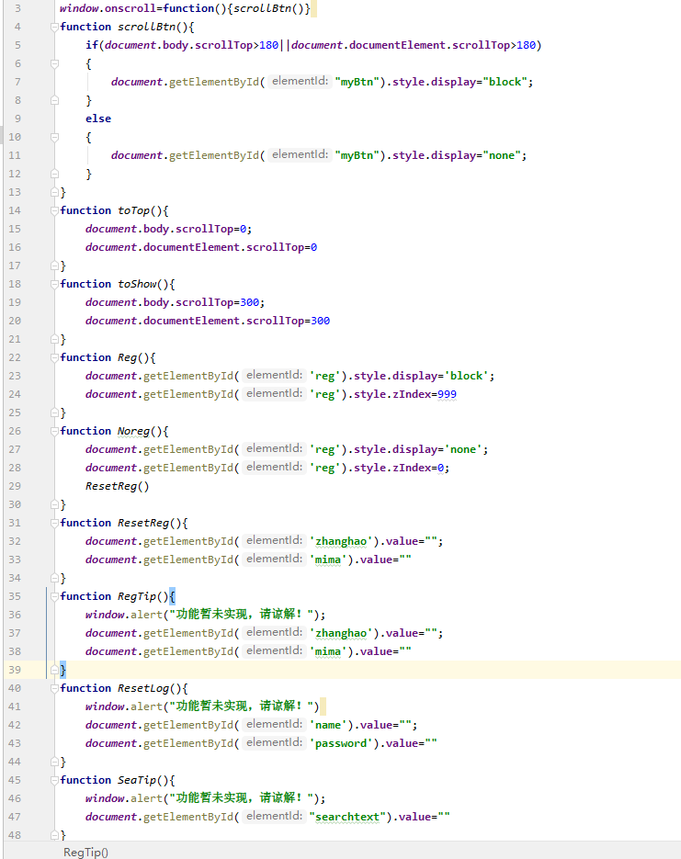

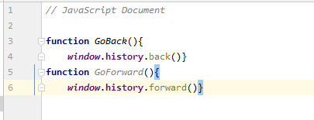

三、运行分析

导航栏部分：

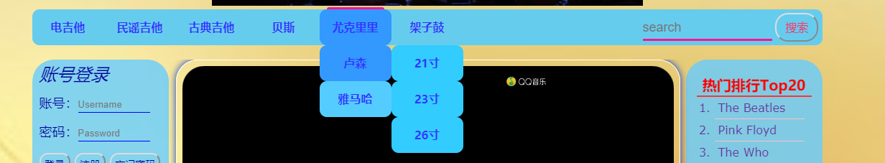

注册部分：

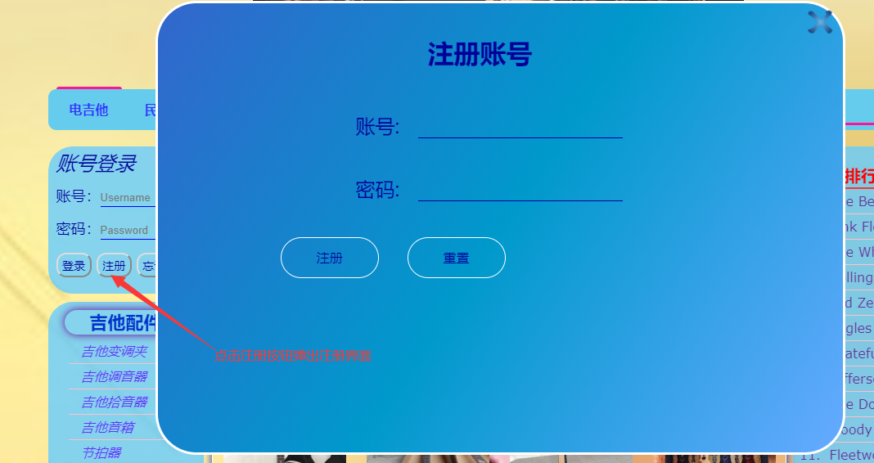

左侧导航栏：

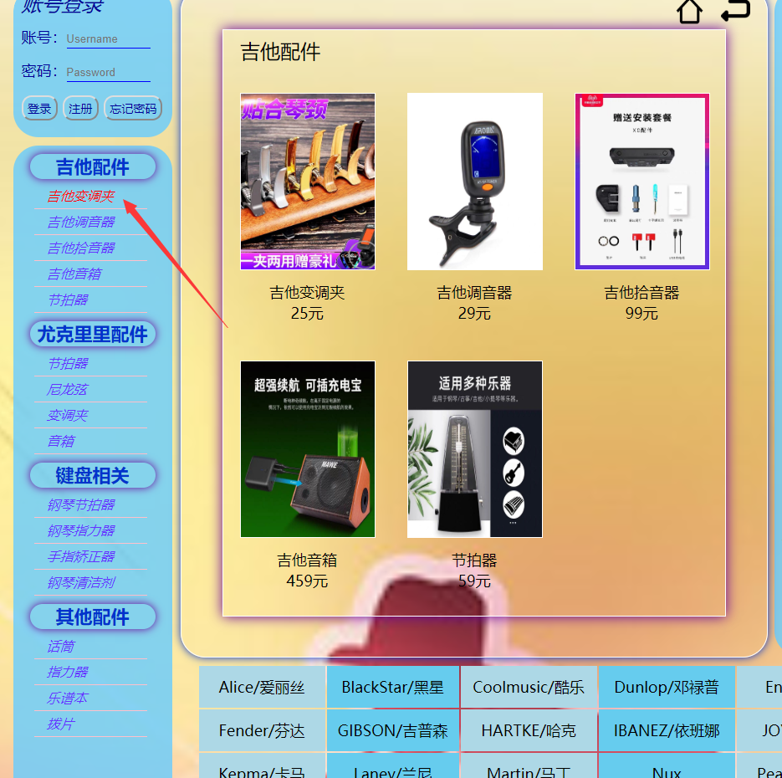随意点击一个即在中间部分跳转响应功能

其他部分：

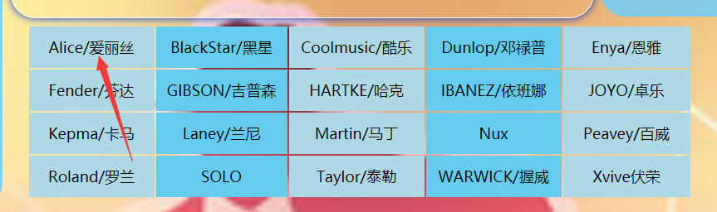

点击后在中间部分弹出响应的吉他介绍

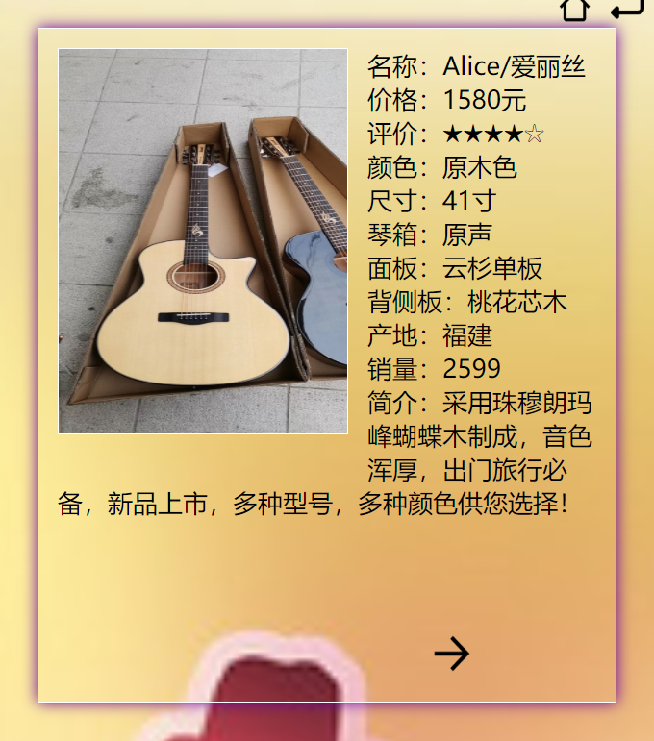

四、总结

已完成：首页静态界面，导航栏跳转功能，以及其他模块的导航栏部分

未完成：注册登入功能，搜索查询功能